АДМИНИСТРАЦИЯ СУХО-БЕРЁЗОВСКОГО СЕЛЬСКОГО ПОСЕЛЕНИЯ БОБРОВСКОГО МУНИЦИПАЛЬНОГО РАЙОНА

ВОРОНЕЖСКОЙ ОБЛАСТИ

### П О С Т А Н О В Л Е Н И Е

от 16 февраля 2023г. № 24

с. Сухая Берёзовка

**О присвоении адресного**

**ориентира земельному участку**

В соответствии с Федеральным законом от 28.12.2013 №443-ФЗ «О федеральной адресной системе и о внесении изменений в Федеральный закон «Об общих принципах организации местного самоуправления в Российской Федерации», Федеральным законом РФ от 25.10.2001 № 137-ФЗ, Постановлением Правительства РФ от 19 ноября 2014 года №1221 «Об утверждении Правил присвоения, изменения и аннулирования адресов», законом Воронежской области от 27 октября 2006 года №87-ОЗ «Об административно-территориальном устройстве Воронежской области и порядке его изменения», материалами по формированию земельного участка, администрация Сухо-Берёзовского сельского поселения Бобровского муниципального района Воронежской области **п о с т а н о в л я е т:**

1. Земельному участку площадью 1000 кв.м. кадастровый квартал 36:02:3400010, присвоить адресный ориентир: Российская Федерация, Воронежская область, Бобровский муниципальный район, Сухо-Берёзовское сельское поселение, с. Сухая Берёзовка, ул. Карла Маркса, 110.

2. Земельный участок расположен на землях населенных пунктов, разрешенное использование:для индивидуального жилищного строительства.

Глава Сухо-Берёзовского сельского поселения

Бобровского муниципального района

Воронежской области О.В. Маделина

Приложение

к постановлению администрации

Сухо-Берёзовского сельского поселения Бобровского муниципального района

Воронежской области

от «16» февраля 2023 № 24

**ПЛАН ГРАНИЦ ЗЕМЕЛЬНОГО УЧАСТКА**

**Обозначение земельного участка :ЗУ1**

**Кадастровый квартал: 36:02:3400010**

**Категория земель: земли населенных пунктов**

**Разрешенное использование: Для индивидуального жилищного строительства**

**Адрес: Российская Федерация, Воронежская область, Бобровский муниципальный район, Сухо-Берёзовское сельское поселение, с. Сухая Берёзовка, ул. Карла Маркса, б/н**

**Площадь: 1000 кв.м.**

**Территориальная зона: Ж1/1**

**Геоданные:**

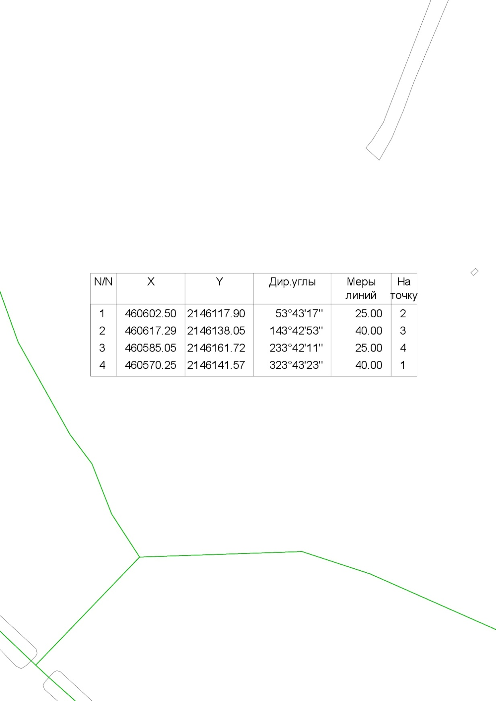

Условные обозначения:

 Граница образуемого

земельного участка

 Граница кадастрового

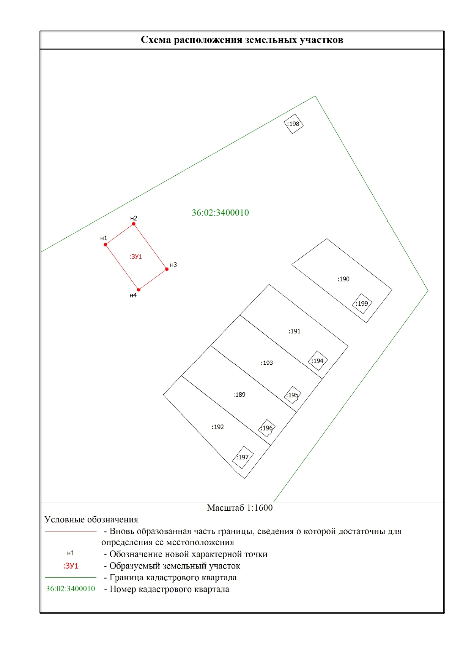квартала

**Масштаб 1:1600**